布林带策略数据分析

- boll策略选股分析
- 整体情况
选取2016年底沪深300指数成分股，使用布林带策略进行交易。比较基准为买入持有策略。前20日收盘价的简单移动平均线（SMA）作为中轨，上下轨距离中轨2个标准差。买入后亏损5%时止损。
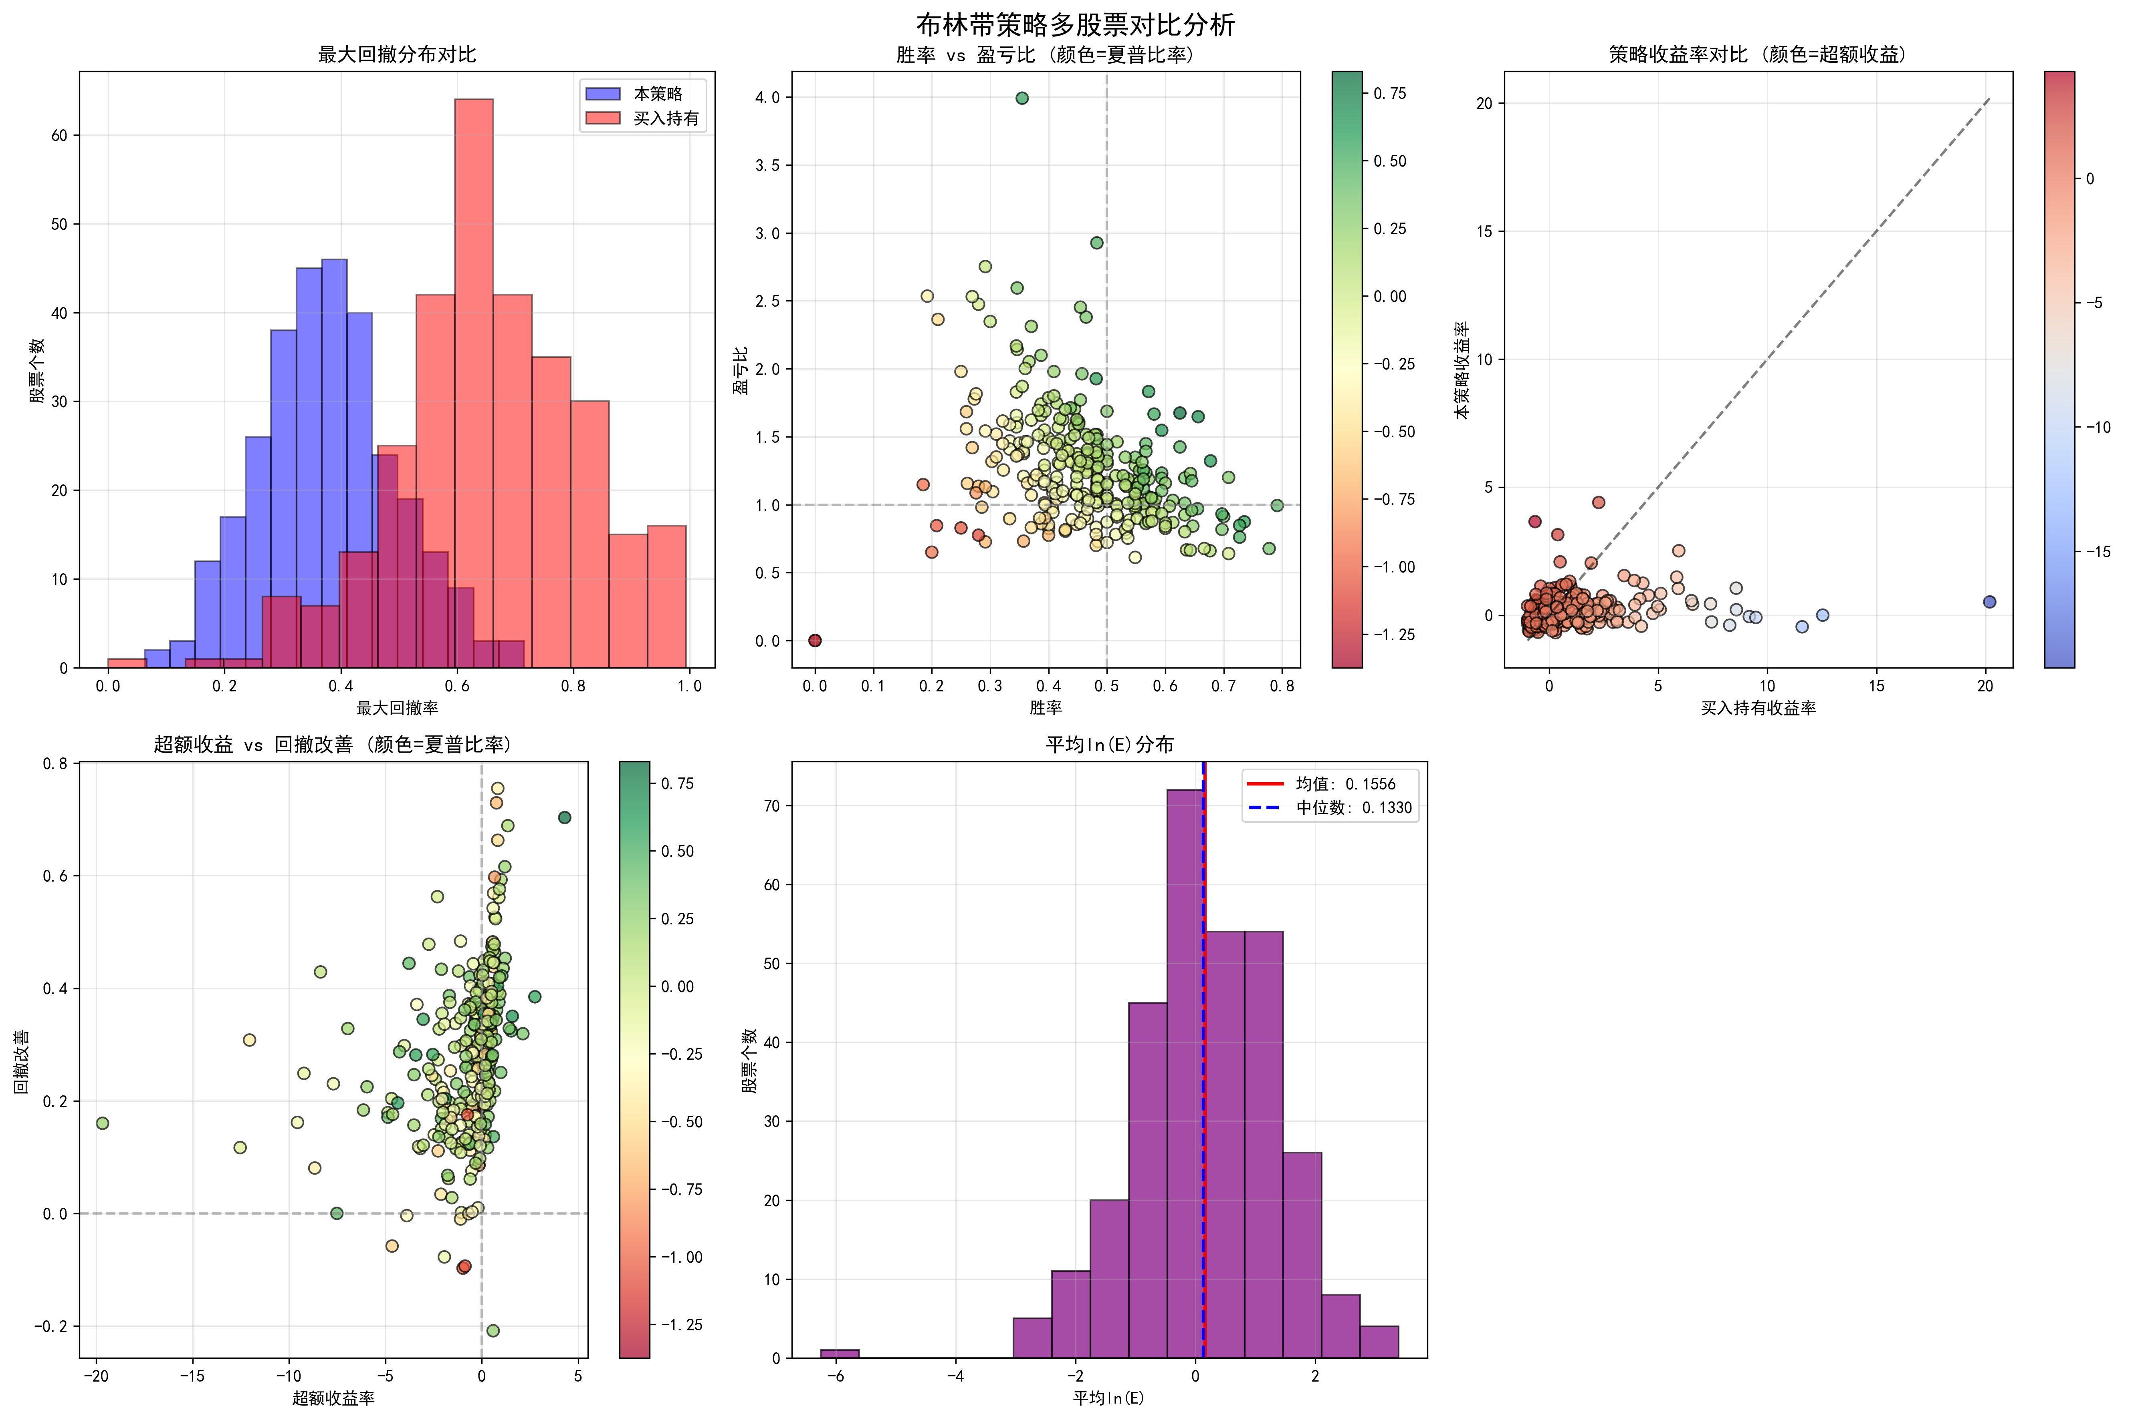

跑赢基准比例: 41.33%
回撤改善比例: 97.33%
策略平均回撤: 37.78% vs 买入持有平均回撤: 65.65%
策略平均夏普: -0.0386 vs 买入持有平均夏普: 0.1783
平均ln(E): 中位数=0.1330, 平均数=0.1556, 最大值=3.3877, 最小值=-6.2538
平均总收益率: 17.89%
平均买入次数: 28.8
平均胜率: 46.12%
平均盈亏比: 1.26

- 跑输买入持有策略

600036
策略总收益率 | 策略最大回撤率 | 超额总收益率 | 回撤改善
0.516025594 | 0.429716408 | -19.67154941 | 0.160080067
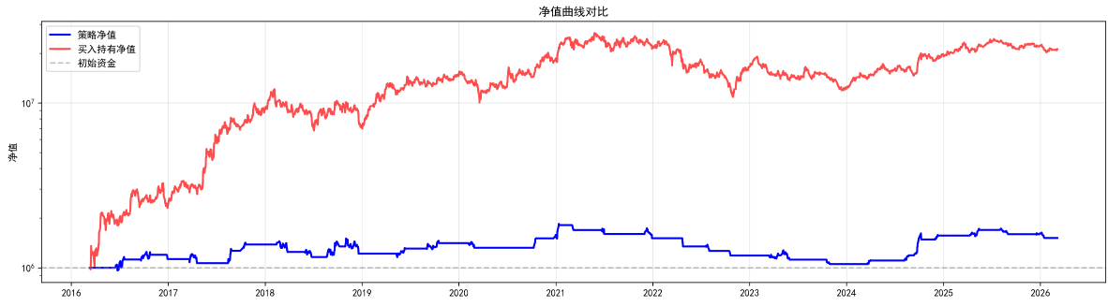

601899
策略总收益率 | 策略最大回撤率 | 超额总收益率 | 回撤改善
-0.000213532 | 0.355090178 | -12.53432631 | 0.116972781
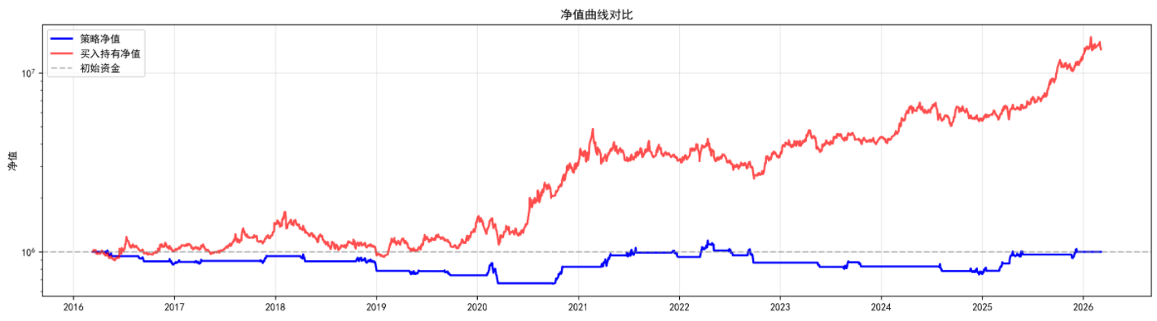

601127
策略总收益率 | 策略最大回撤率 | 超额总收益率 | 回撤改善
-0.455245874 | 0.503834134 | -12.04667057 | 0.307976271
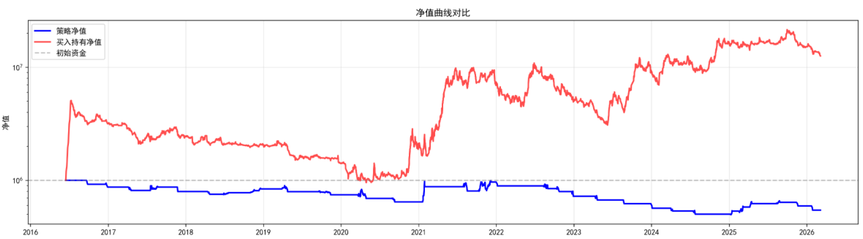

600309
策略总收益率 | 策略最大回撤率 | 超额总收益率 | 回撤改善
-0.089967564 | 0.43442465 | -9.562157836 | 0.161675254
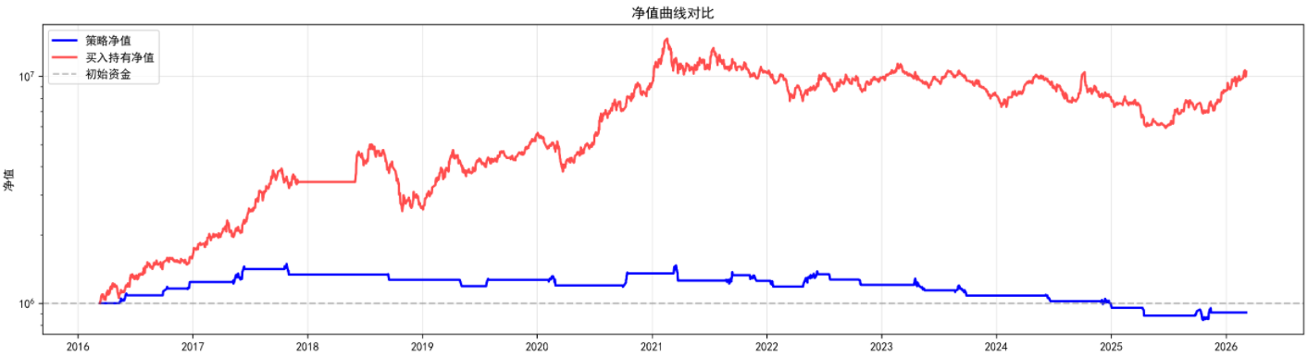

000338
策略总收益率 | 策略最大回撤率 | 超额总收益率 | 回撤改善
-0.057619737 | 0.377041806 | -9.226327073 | 0.248887971
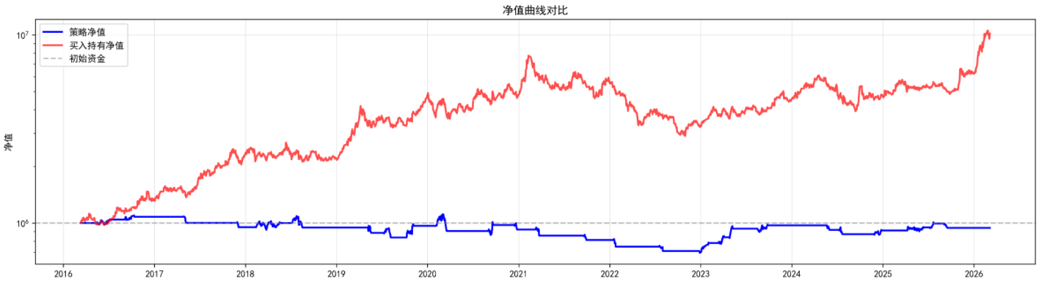

002714
策略总收益率 | 策略最大回撤率 | 超额总收益率 | 回撤改善
-0.393243269 | 0.556693684 | -8.6642747 | 0.080622058
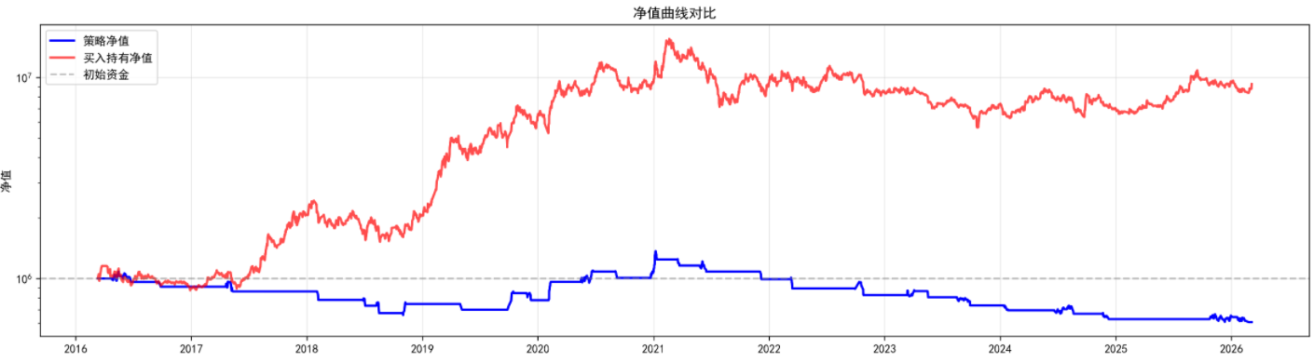

- 跑赢买入持有的策略

000793
策略总收益率 | 策略最大回撤率 | 超额总收益率 | 回撤改善
3.651379711 | 0.232833859 | 4.299971164 | 0.703192568
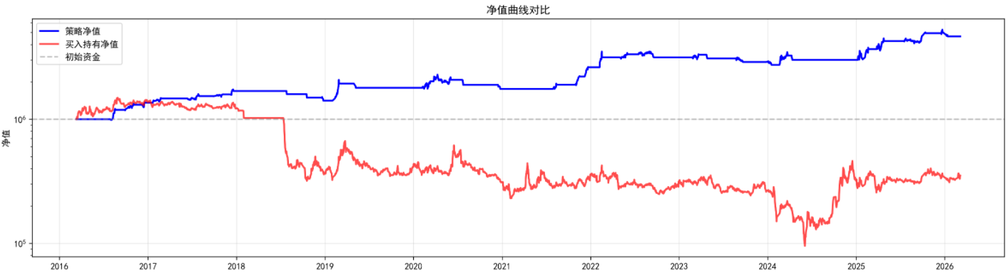

300085
策略总收益率 | 策略最大回撤率 | 超额总收益率 | 回撤改善
3.142670593 | 0.419496008 | 2.751408472 | 0.384885683
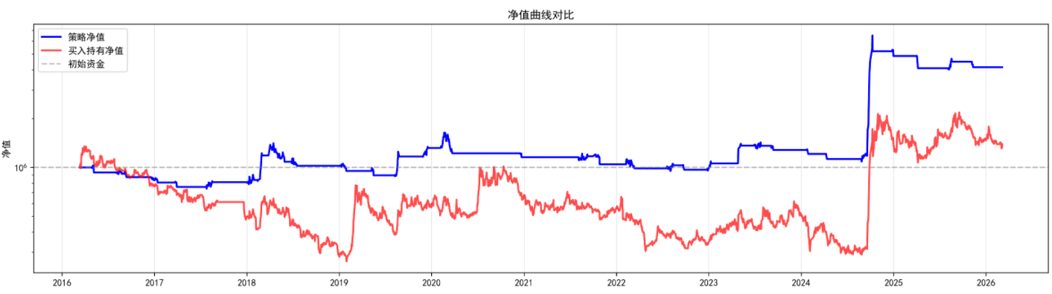

000792
策略总收益率 | 策略最大回撤率 | 超额总收益率 | 回撤改善
4.399642285 | 0.401733676 | 2.128296486 | 0.31925548
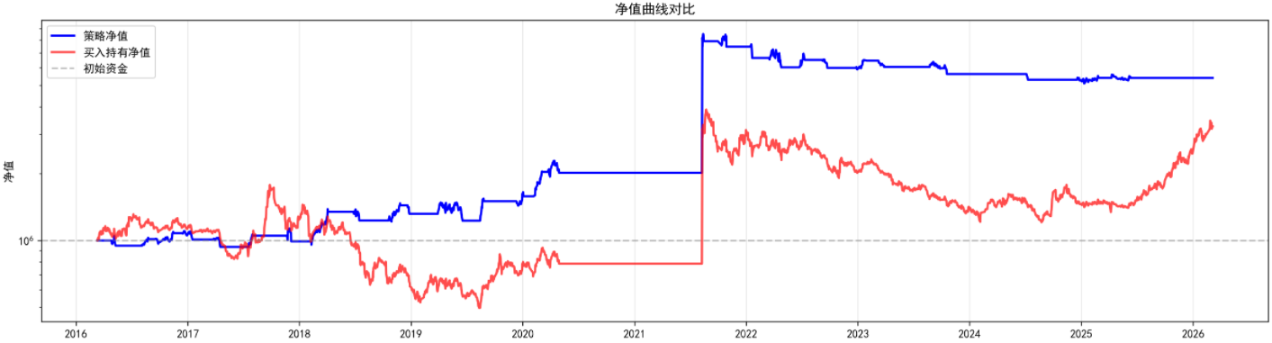

600999
策略总收益率 | 策略最大回撤率 | 超额总收益率 | 回撤改善
2.080409763 | 0.187468721 | 1.580832671 | 0.350235703
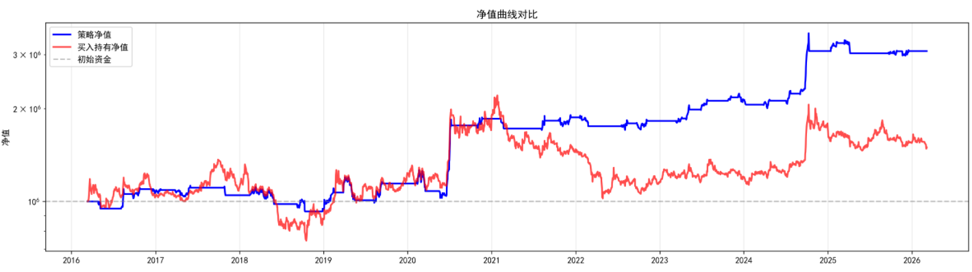

600252
策略总收益率 | 策略最大回撤率 | 超额总收益率 | 回撤改善
1.13226373 | 0.271290613 | 1.523223003 | 0.324291147
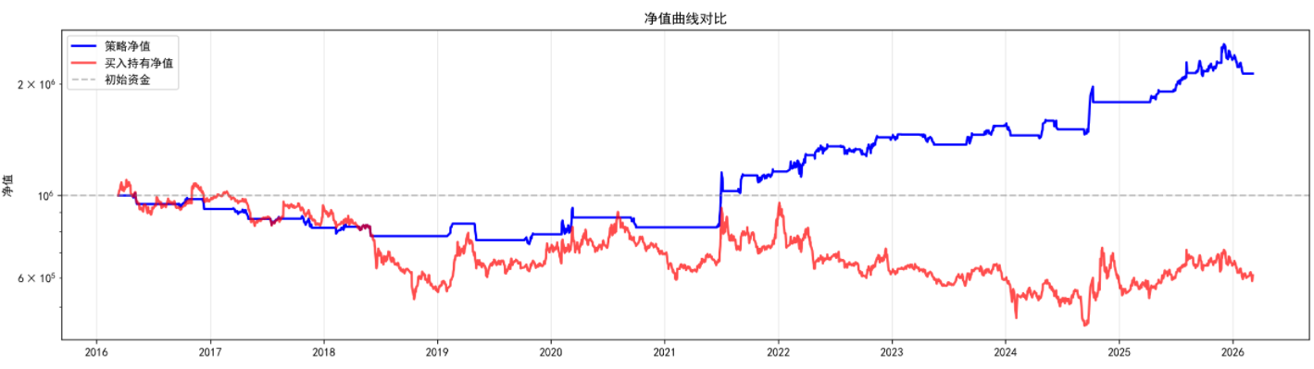

600383
策略总收益率 | 策略最大回撤率 | 超额总收益率 | 回撤改善
0.81134797 | 0.468958225 | 1.422755836 | 0.32889355
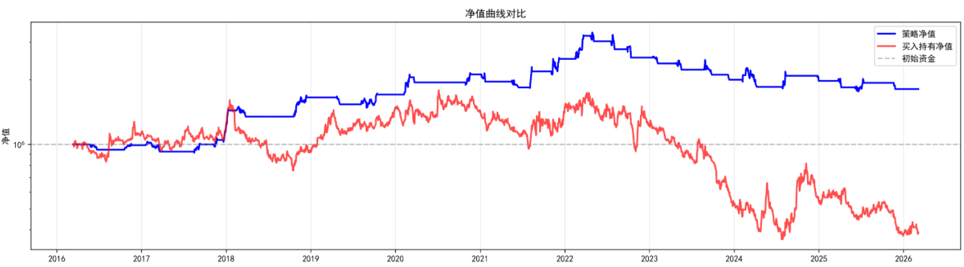

- Boll策略参数分析
参与对比的参数组合如下，列表中两个值表示[计算BOLL用的K线数量，止损线]：

param_combinations = [
{'boll_period': 10, 'stop_loss_rate': 0.05},
{'boll_period': 20, 'stop_loss_rate': 0.05},
{'boll_period': 30, 'stop_loss_rate': 0.05},
{'boll_period': 20, 'stop_loss_rate': 0.1},
{'boll_period': 20, 'stop_loss_rate': 1.0},
]

600036
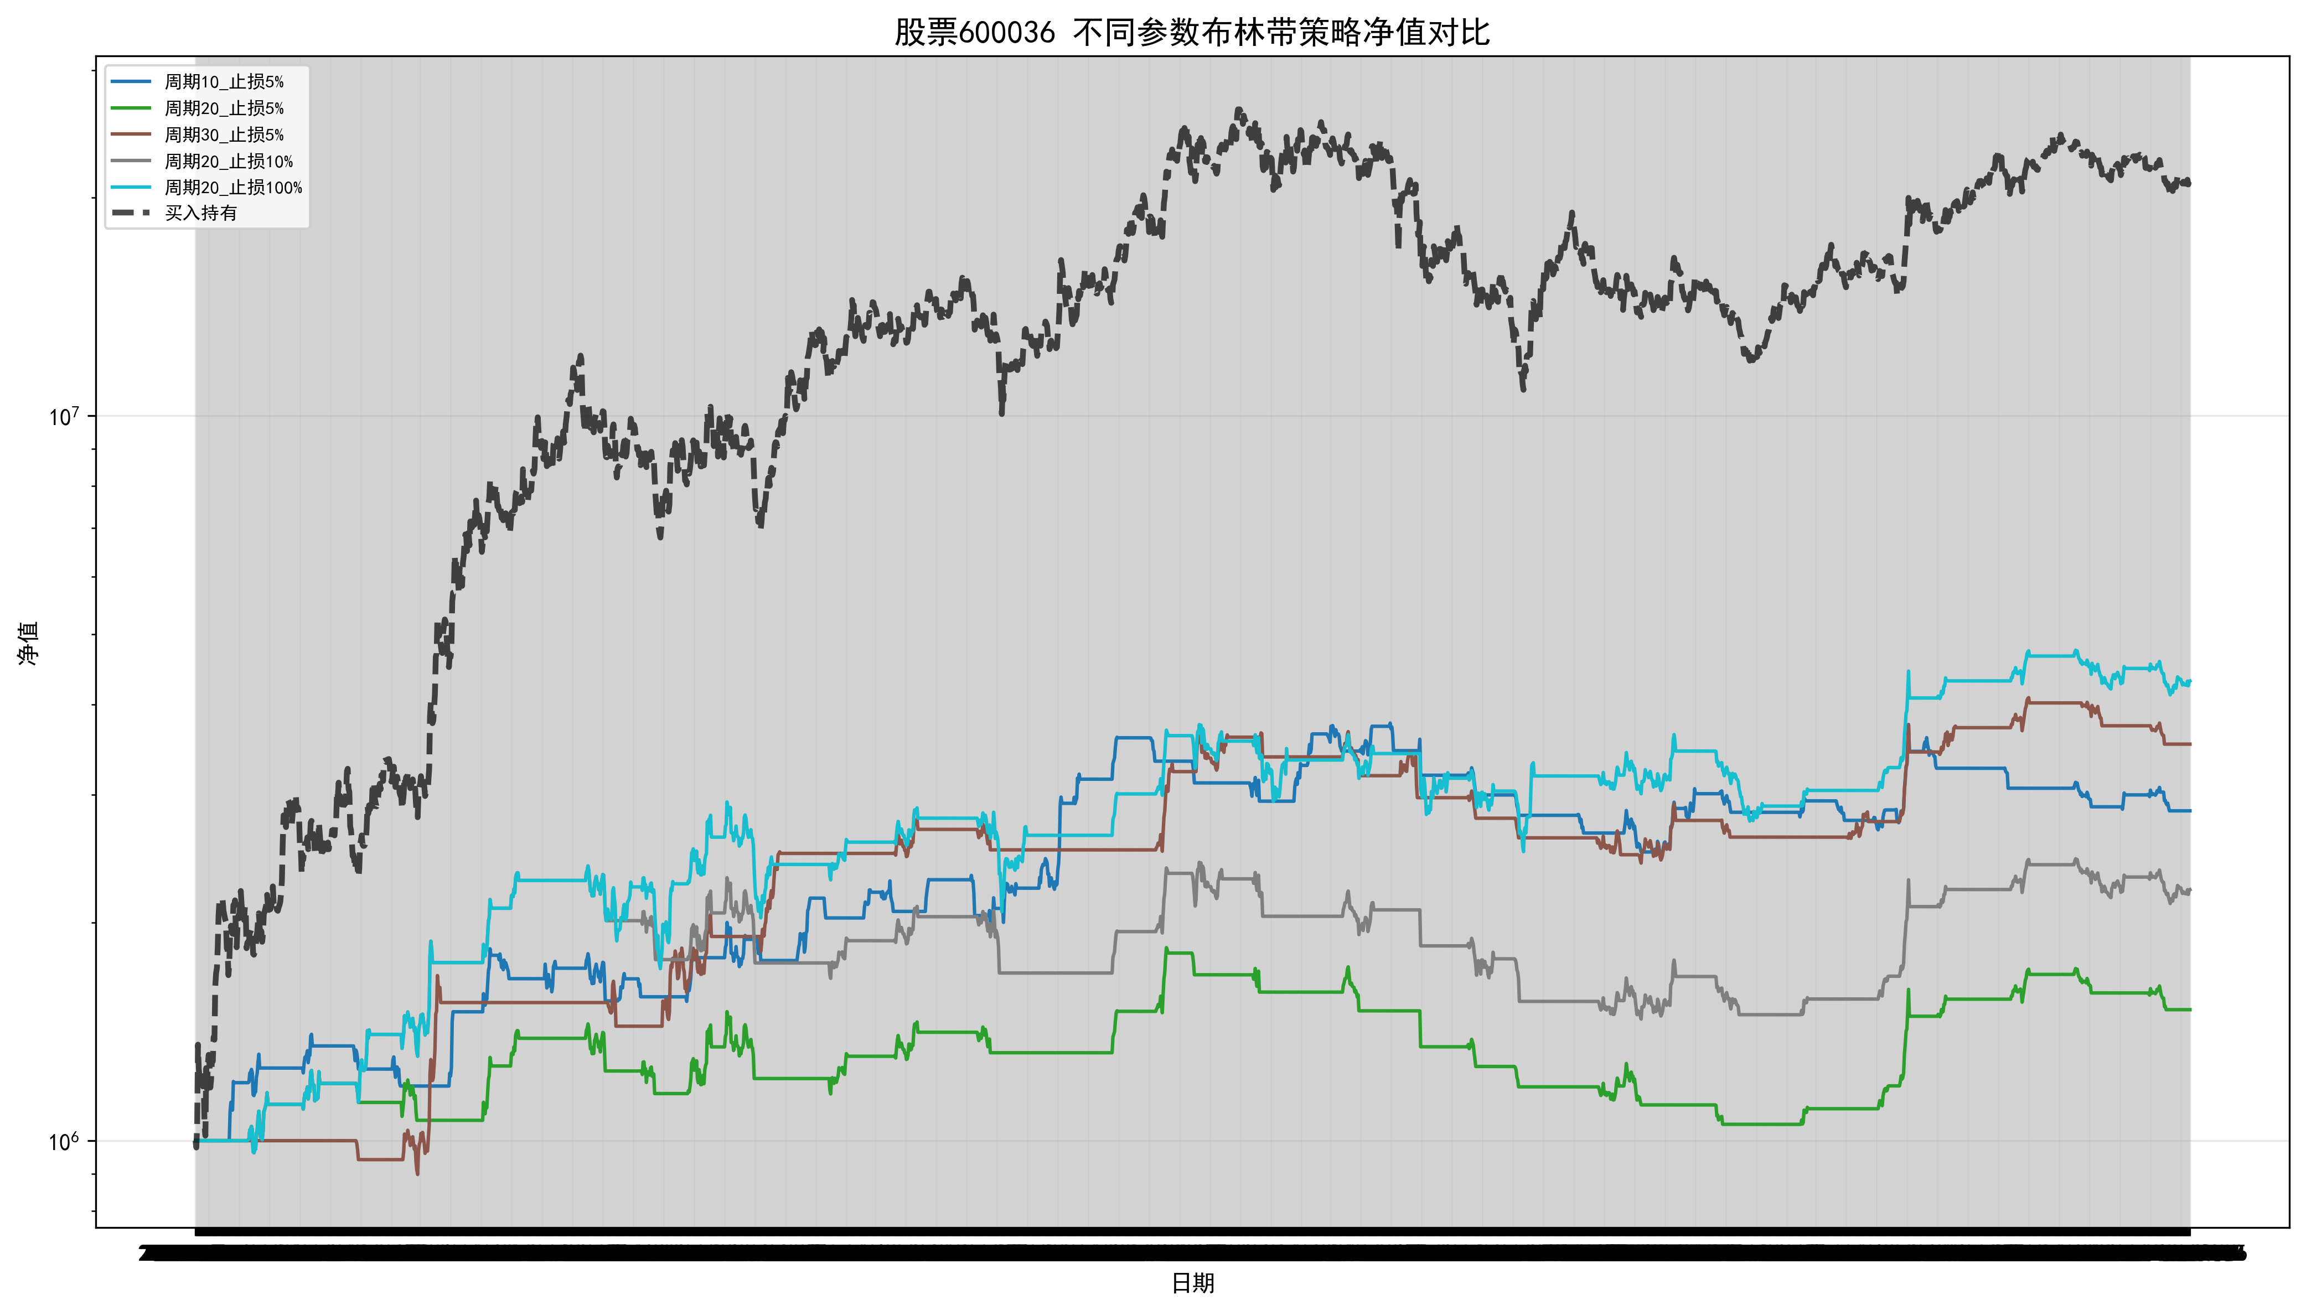

601899
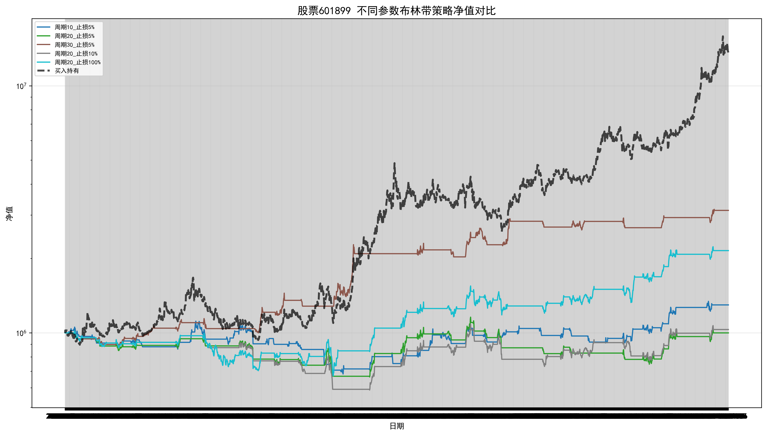

601127
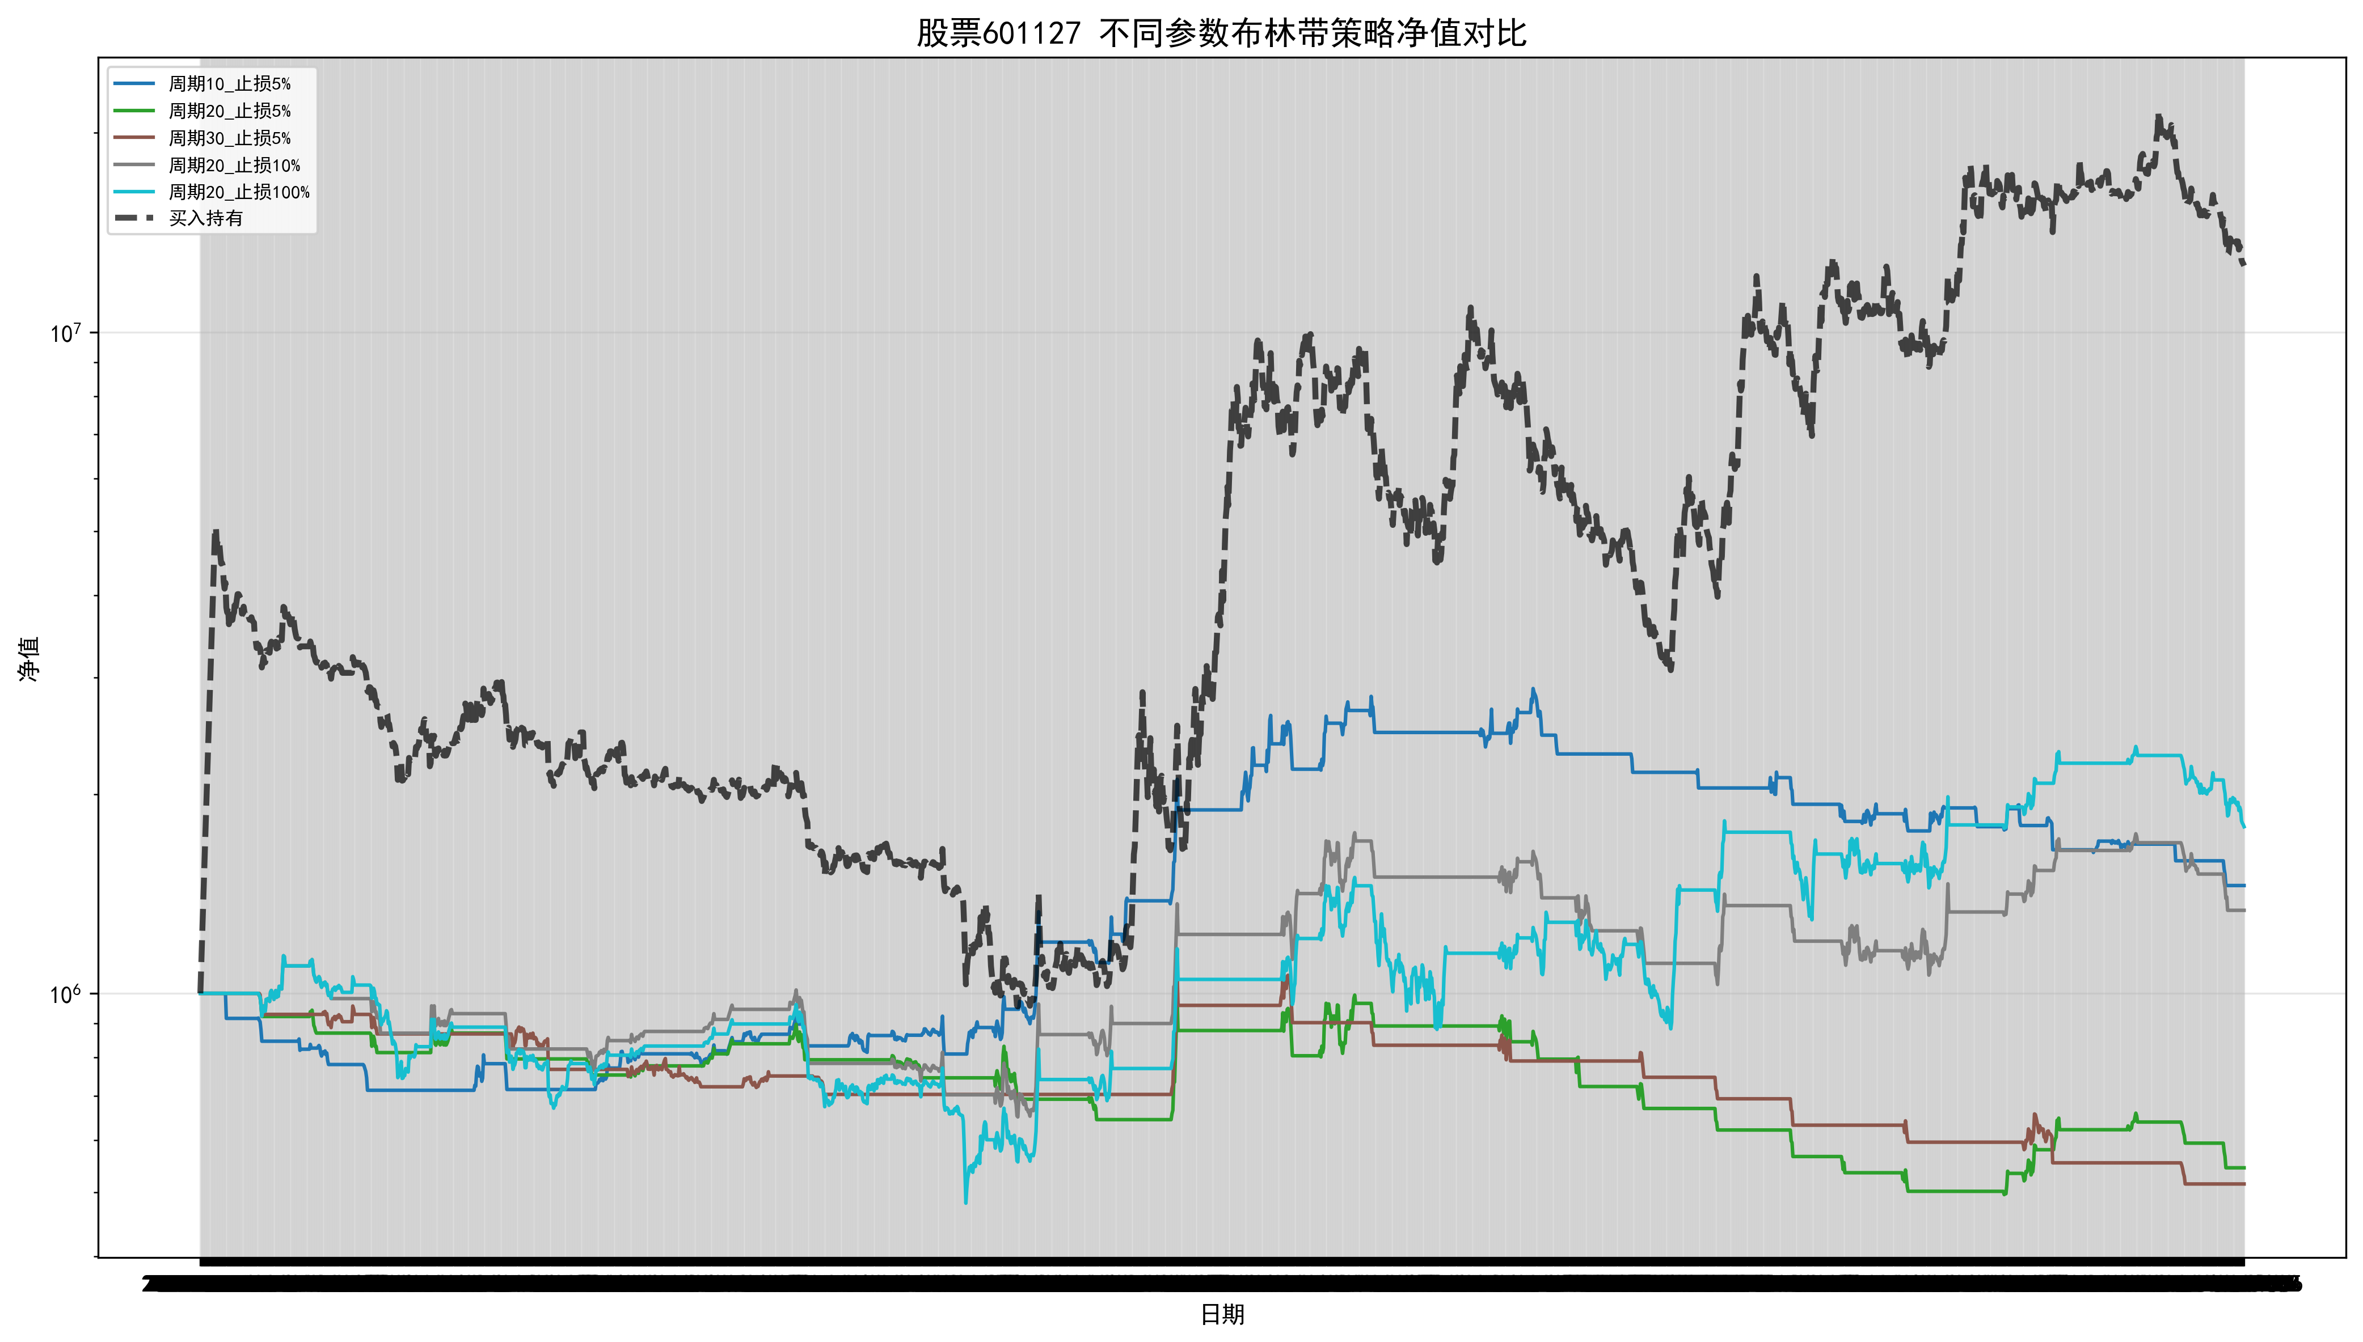

600309
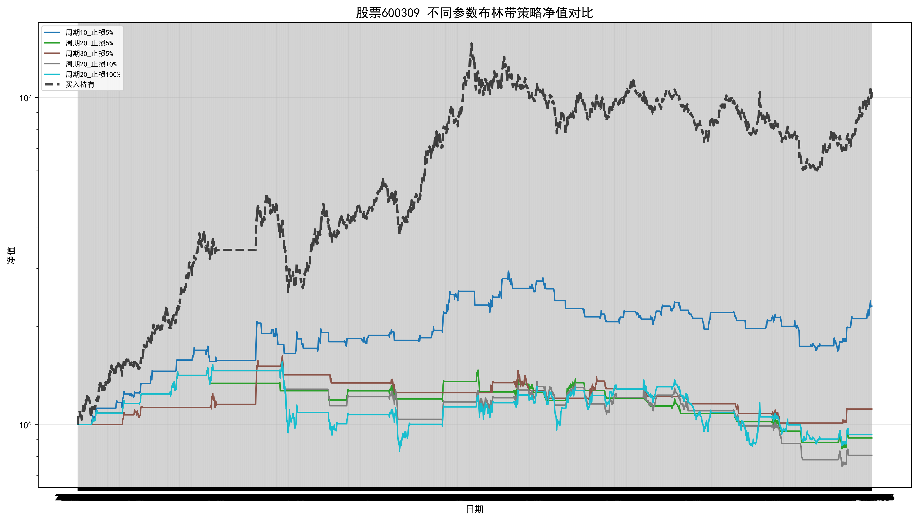

000338
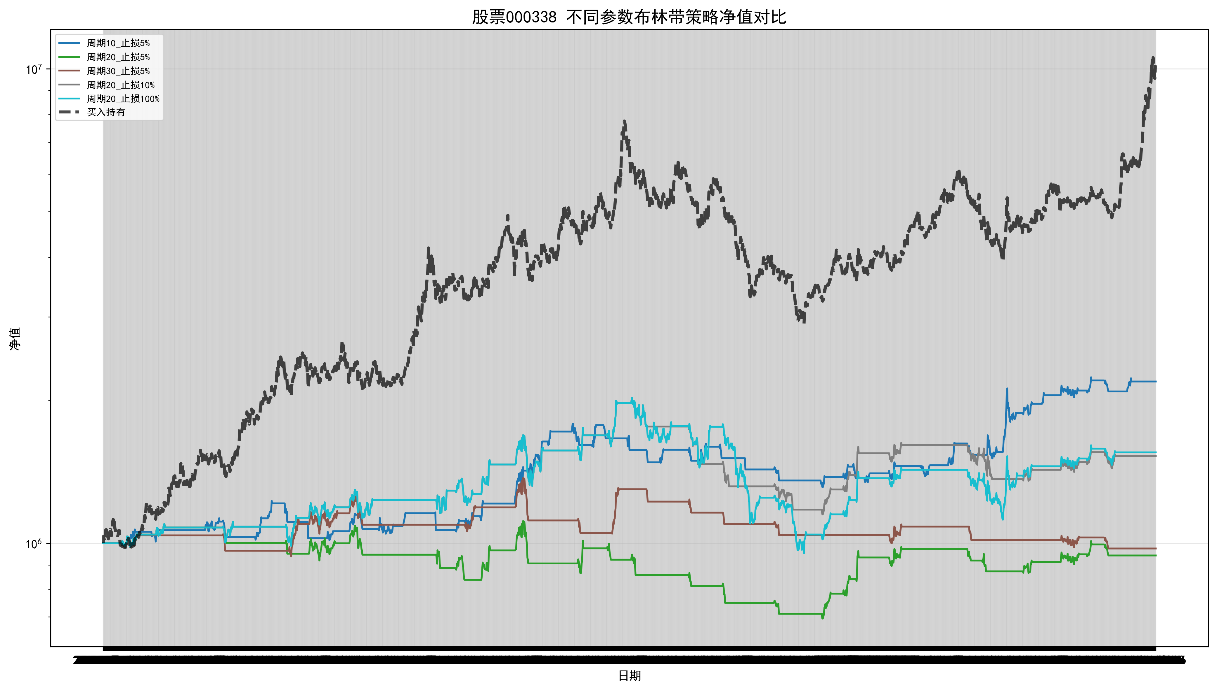

002714
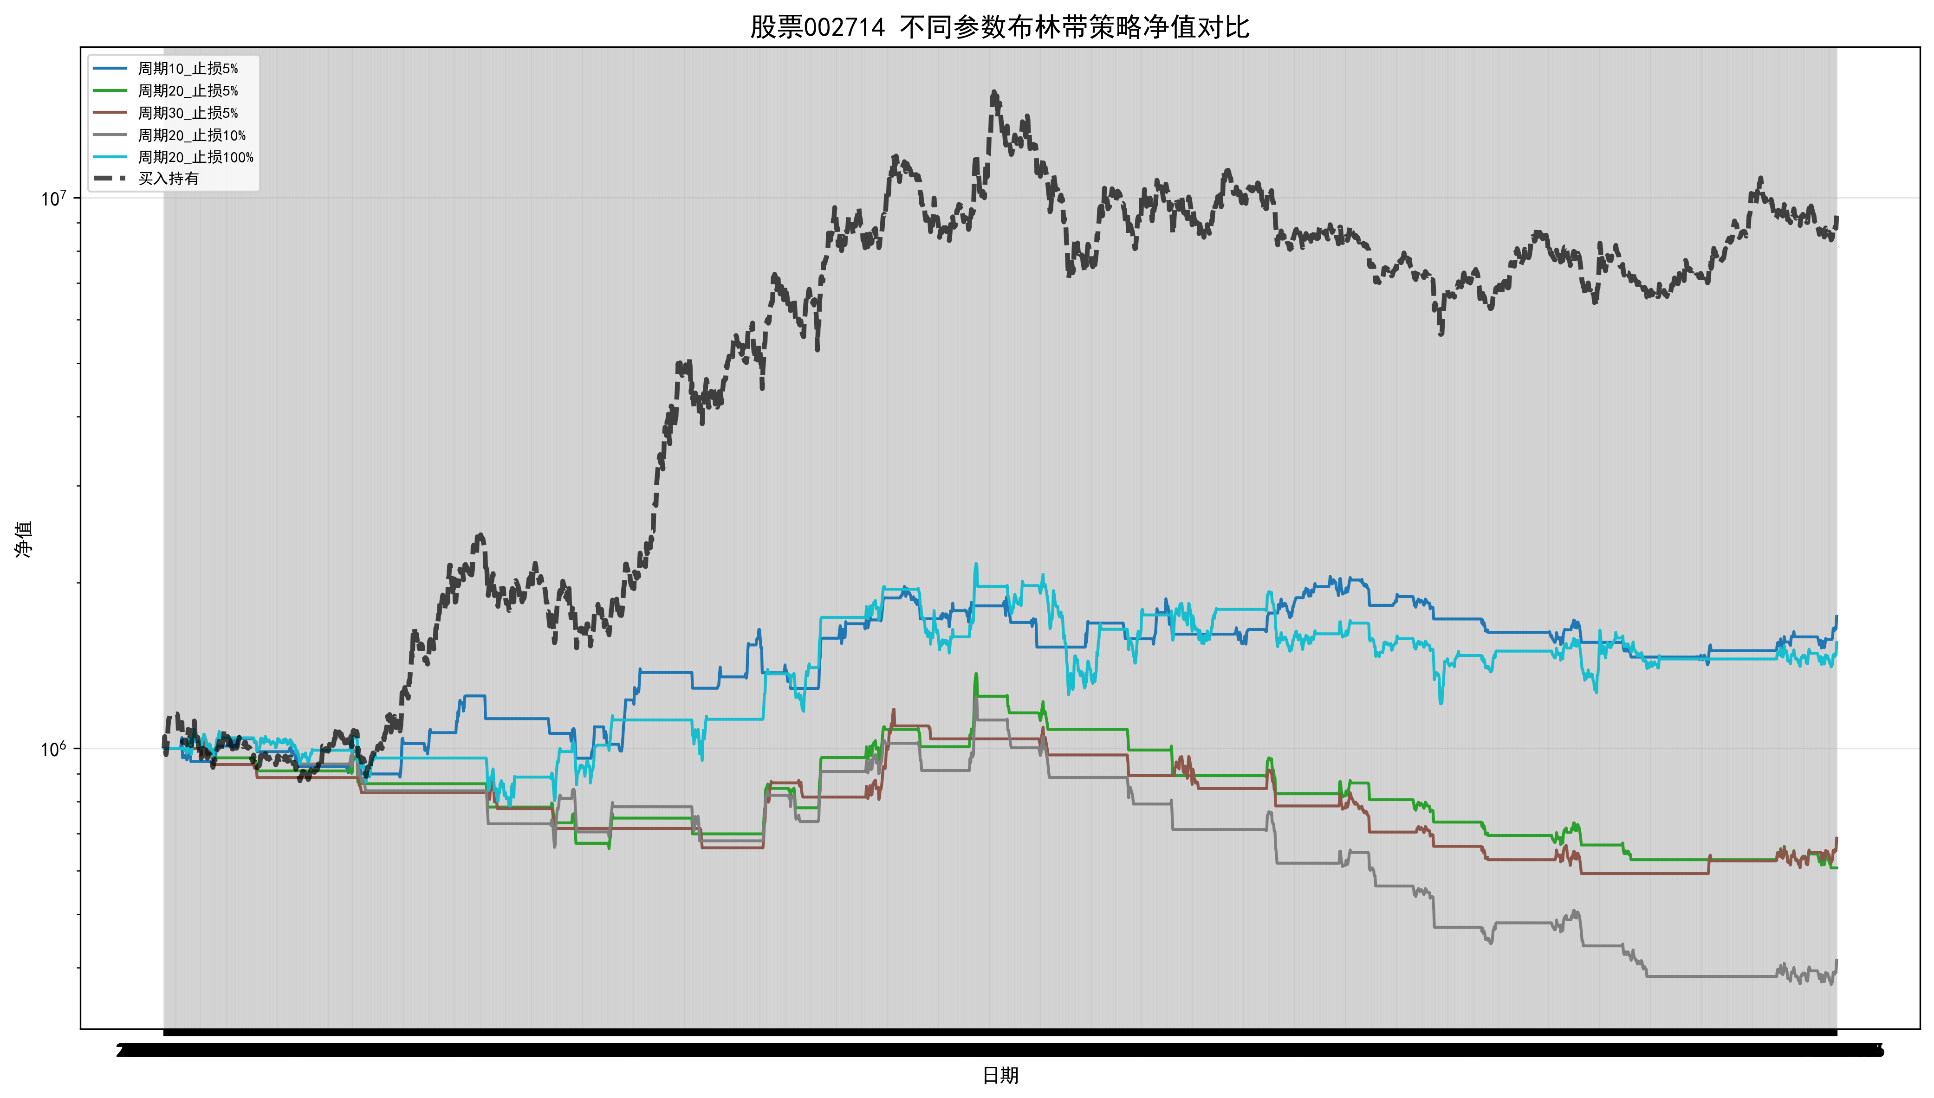

000793
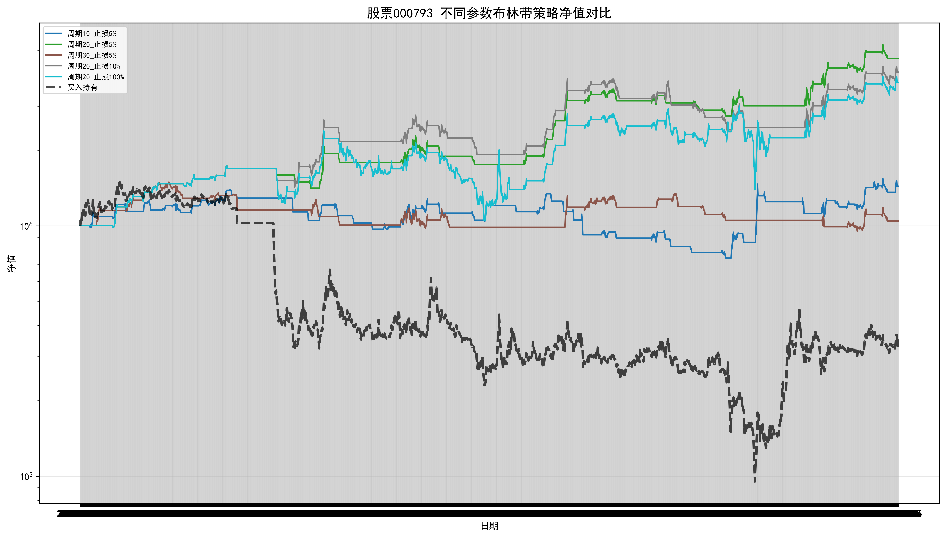

300085
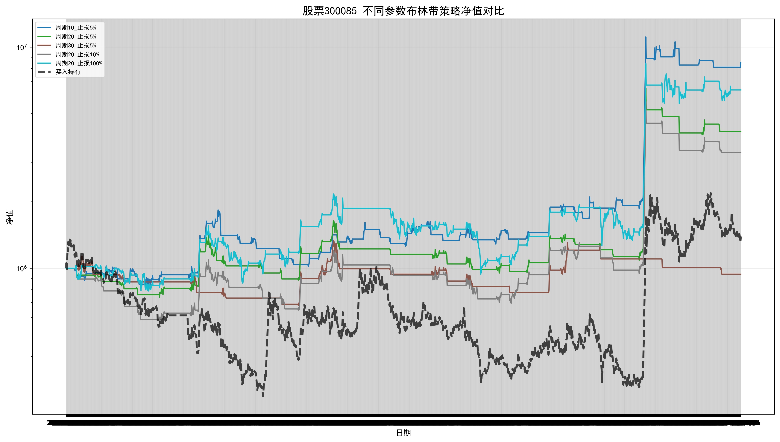

600999
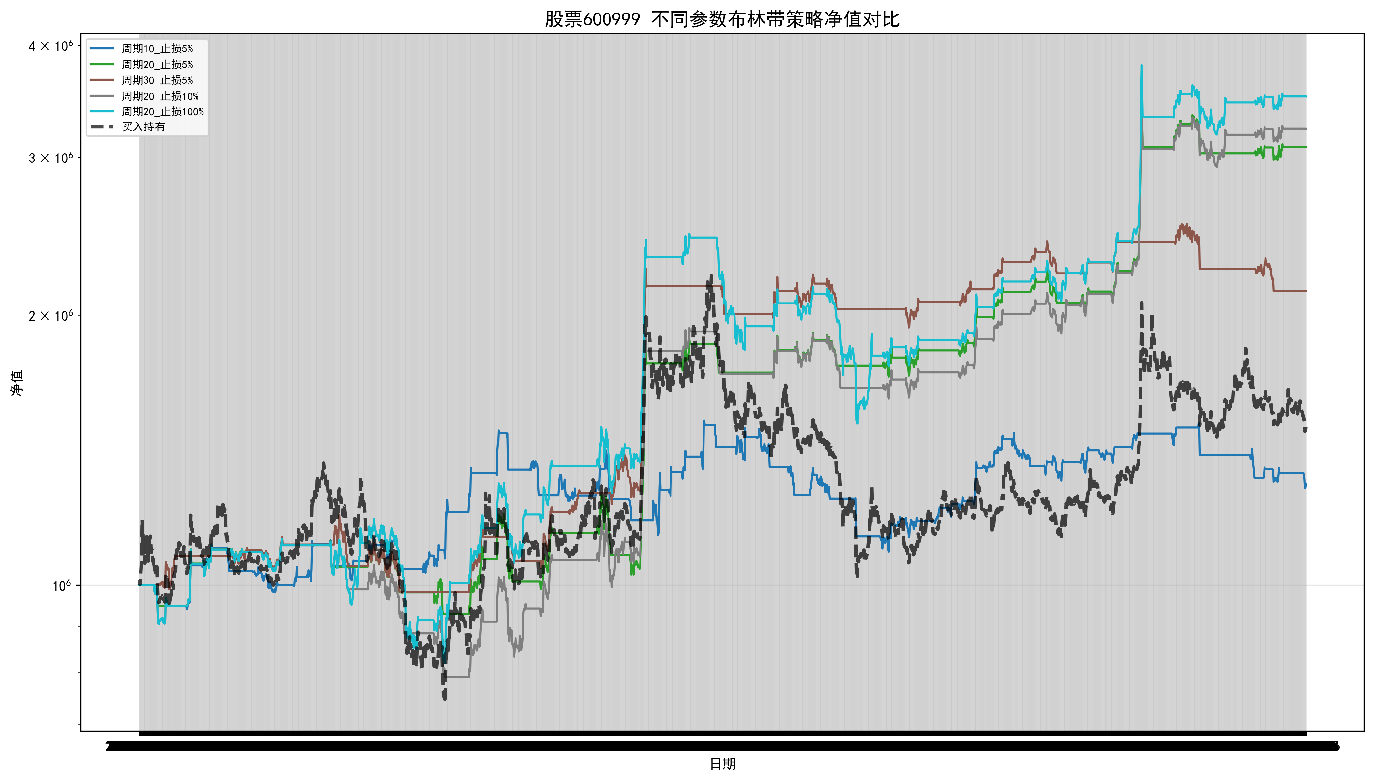

600252
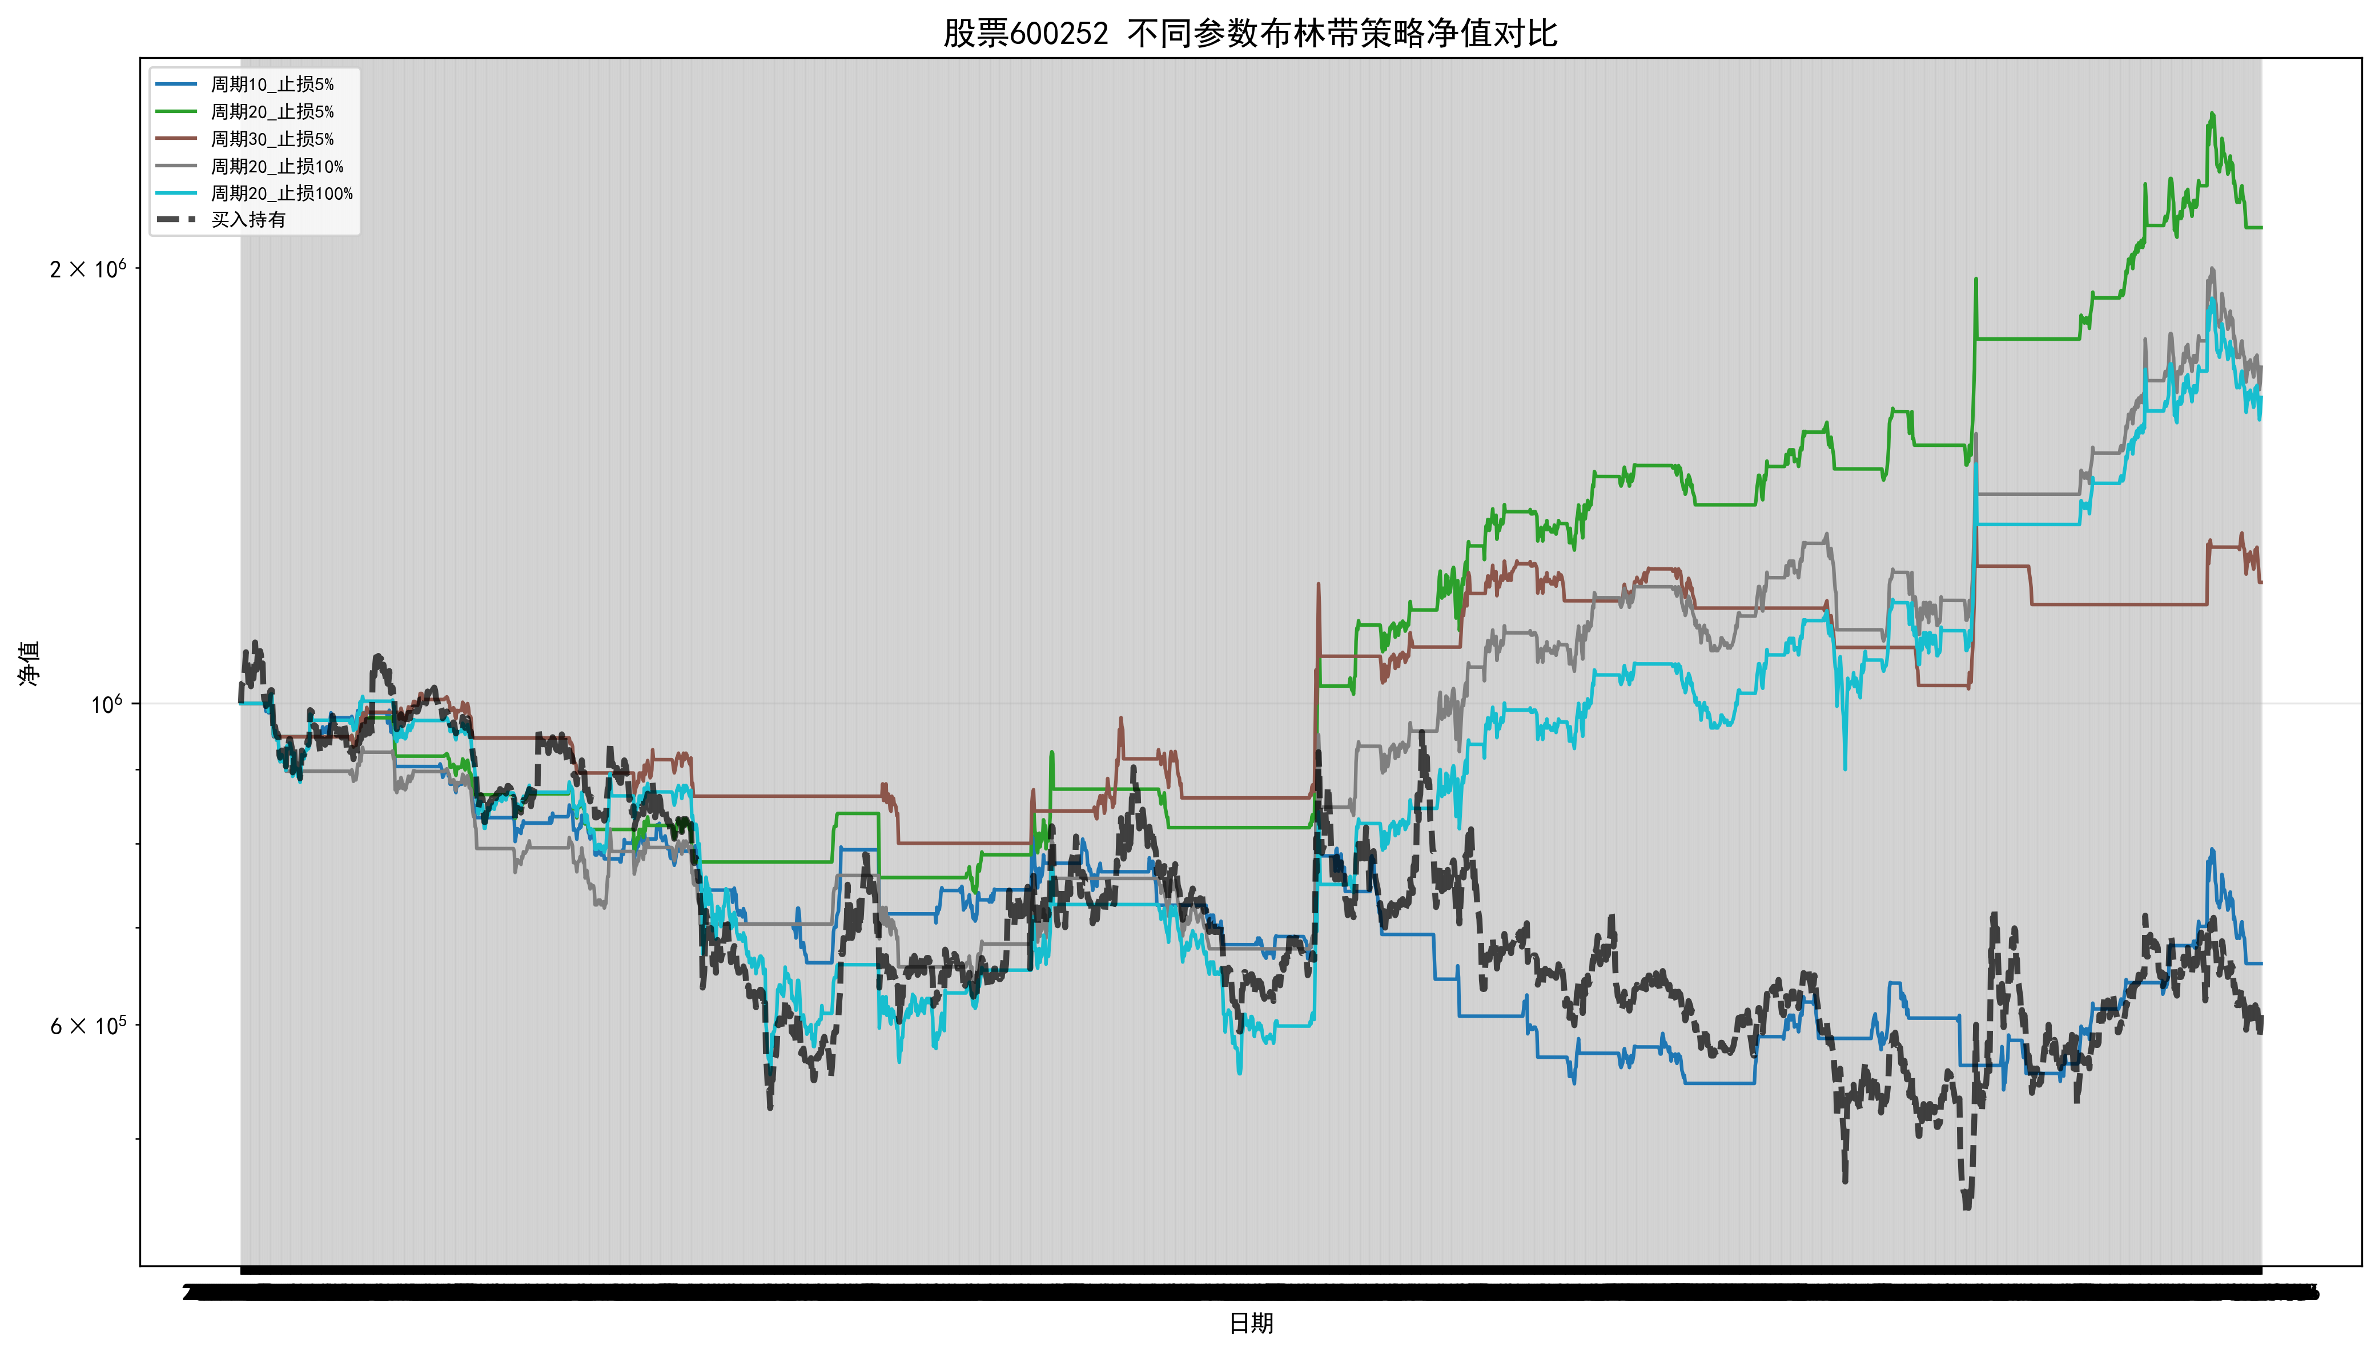

600383
